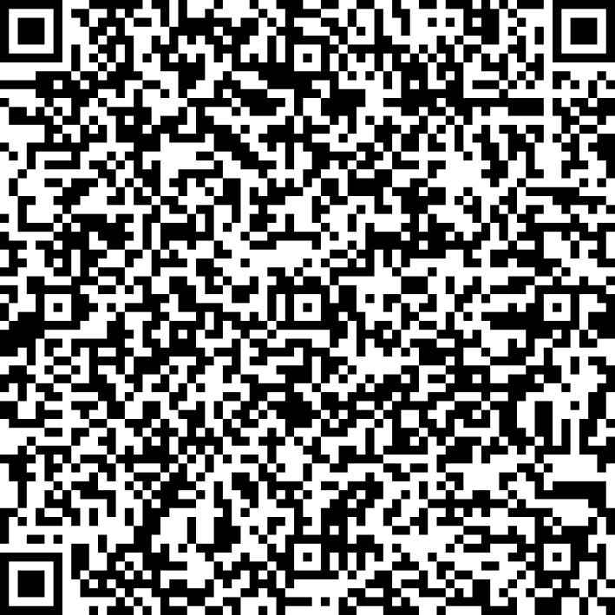
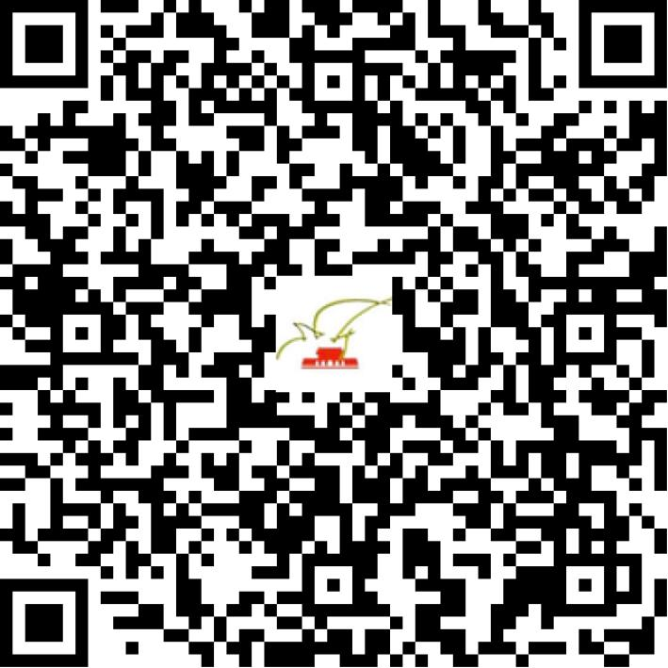

京网文〔2020〕4289-770号

2021 | 年 | 04 | 月 | 23 | 日
名 称 | 北京鸿风网络科技有限公司
住 所 | 北京市密云区太师屯镇永安街143号镇政府办公楼415室-2311(太师屯镇集中办公区)
法定代表人 | 张海朋
主要负责人
类 型 | 有限责任公司
首次发证日期 | 2020年09月18日
有效期 | 2023年09月17日
网站域名 | hongfengte.com
经营范围 | 利用信息网络经营表演
发证机关
编号
许可证有效期届满前30日内办理延续，有效期届满未延续的将依法予以注销。

